Petits rouleaux de veau avec chutney aux myrtilles sauvages et à la menthe
……………………………….………………….
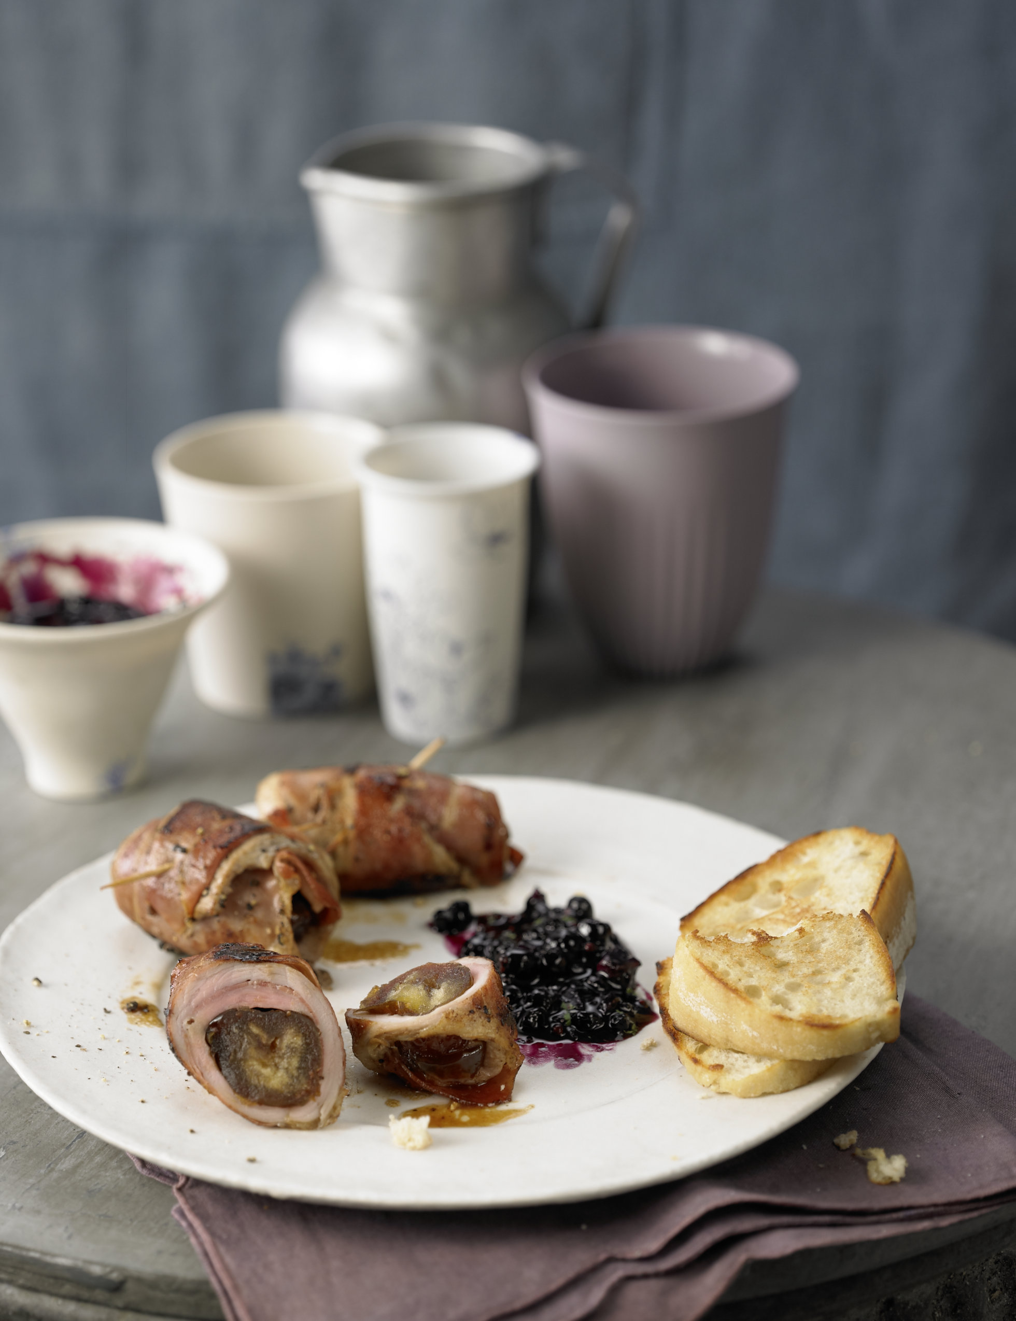

Marché pour 4 personnes:
150 g de myrtilles (surgelées)
4 escalopes de veau bien fines
4 tranches de jambon de Parme
4 grosses dattes
Sel
Poivre du moulin
2 cuillerées à soupe d'huile d'olive
2 échalotes
2 cuillerées à soupe de miel
2 cuillerées à soupe de vinaigre balsamique
1/2 botte de menthe

Préparation:

- Décongelez les myrtilles. Rincez les escalopes de veau et épongez-les avec du papier absorbant. Recouvrez une face de chaque escalope avec une tranche de jambon de parme et une datte. Salez et poivrez. Roulez les escalopes sur la farce et fixez-les avec un pic en bois. Epluchez et hachez finement les échalotes. Dans une poêle, faites chauffer 1 cuillerée à soupe d'huile et faites y dorer les rouleaux de veau de chaque côté pendant 10 minutes.

- Faites chauffer 1 cuillerée à soupe d'huile dans une casserole et faites-y revenir les échalotes. Ajoutez-y les myrtilles et portez-les à ébullition. Mouillez-les avec le miel et le vinaigre balsamique. Lavez et effeuillez la menthe. Mettez les feuilles de menthe dans le chutney aux myrtilles et servez-les rouleaux de veau avec le chutney. Accompagnez avec de la ciabatta bien croustillante.

Temps de préparation: env. 25 minutes

Valeurs nutritives par personne:
Energie: 350 kcal
Lipides: 13 g

